ZEYTİNBURNU MEHMET İHSAN
MERMERCİ MESLEKİ VE TEKNİK ANADOLU LİSESİ

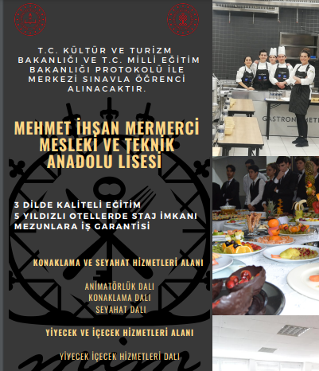

2021/2022 EĞİTİM ÖĞRETİM YILI
BRİFİNG DOSYASI

İstİklÂl marşı
Korkma, sönmez bu şafaklarda yüzen al sancak; Sönmeden yurdumun üstünde tüten en son ocak.  O benim milletimin yıldızıdır, parlayacak;  O benimdir, o benim milletimindir ancak.  Çatma, kurban olayım, çehreni ey nazlı hilâl!  Kahraman ırkıma bir gül! Ne bu şiddet, bu celâl?  Sana olmaz dökülen kanlarımız sonra helâl...  Hakkıdır, Hakk’a tapan, milletimin istiklâl!  Ben ezelden beridir hür yaşadım, hür yaşarım.  Hangi çılgın bana zincir vuracakmış? Şaşarım!  Kükremiş sel gibiyim, bendimi çiğner, aşarım.  Yırtarım dağları, enginlere sığmam, taşarım.  Garbın afakını sarmışsa çelik zırhlı duvar,  Benim iman dolu göğsüm gibi serhaddım var.  Ulusun, korkma! Nasıl böyle bir imanı boğar,  “Medeniyet!” dediğin tek dişi kalmış canavar?  Arkadaş! Yurduma alçakları uğratma, sakın.  Siper et gövdeni, dursun bu hayâsızca akın.  Doğacaktır sana va’dettiği günler Hakk’ın...  Kim bilir, belki yarın, belki yarından da yakın. | Bastığın yerleri “toprak!” diyerek geçme, tanı:  Düşün altındaki binlerce kefensiz yatanı.  Sen şehit oğlusun, incitme, yazıktır, atanı:  Verme, dünyaları alsan da, bu cennet vatanı.  Kim bu cennet vatanın uğruna olmaz ki feda?  Şüheda fışkıracak toprağı sıksan, şüheda!  Canı, cananı, bütün varımı alsın da Huda,  Etmesin tek vatanımdan beni dünyada cüda.  Ruhumun senden, İlâhî, şudur ancak emeli:  Değmesin mabedimin göğsüne namahrem eli.  Bu ezanlar ki şahadetleri dinin temeli-  Ebedî yurdumun üstünde benim inlemeli.  O zaman vecd ile bin secde eder-varsa-taşım,  Her cerihamdan, ilâhî, boşanıp kanlı yaşım,  Fışkırır ruh-ı mücerret gibi yerden naşım; O zaman yükselerek arşa değer belki başım.  Dalgalan sen de şafaklar gibi ey şanlı hilâl!  Olsun artık dökülen kanlarımın hepsi helâl.  Ebediyen sana yok, ırkıma yok izmihlâl:  Hakkıdır, hür yaşamış, bayrağımın hürriyet;  Hakkıdır, Hakk’a tapan, milletimin istiklâl  Mehmet Akif ERSOY

BRİFİNG DOSYASI
2021/ 2022 EĞİTİM ÖĞRETİM YILI
İÇİNDEKİLER
BÖLÜM
- Okulumuzun Yeri, Haritası, İletişim Bilgileri, Kurum Kodu, Seviyesi ......................................syf:4
- Okulumuzun Amaçları .........................................................................................syf:5

BÖLÜM

- Okulumuzun Tarihçesi ......................................................................................................... syf:6
- Başarılarımız........................................................................................................................syf:7
- Okulumuzun Misyonu ve Vizyonu……………………………………………………………………………………… syf:8
- Okulumuzun İlkeleri ve Değerleri.........................................................................................syf:8
- Okulumuzun GZFT(SWOT) Analizi
(Güçlü ve Zayıf Yönlerimiz, Fırsatlar ve Tehditler) .............................................................. syf: 9-12
- Okulumuz Hakkında Bilinmesi Gerekenler
- Aday öğrencileri için bilgilendirme ……………………................................................................syf:13
- Öğrenci Kılık Kıyafetleri ...................................................................................................... syf:13
- Beceri Eğitim Uygulamaları .................................................................................................syf: 14
- Bina ve Donanım Durumu ...................................................................................................syf: 15-16
- Okul Kat Planları ................................................................................................................ syf: 17-20

- Yeniliklerimiz …………………………………………………………………………………………………………………..syf:21-23
- Adile Mermerci Uygulama Oteli Hakkında Bilinmesi Gerekenler
- Genel Bilgiler......................................................................................................................syf: 24-27

BÖLÜM

- Okulumuzun Teşkilat Yapısı ................................................................................................ syf: 29
- Kadromuz ...........................................................................................................................syf: 30-32
- Alanlarımız ve Dallarımız ....................................................................................................syf:33
- Sınıf/Şube Öğrenci Sayıları .................................................................................................syf:34
- Sınıf Öğretmenleri Listesi ...................................................................................................syf:35
- Norm Kadro Durumu .................................................................................................... .... syf: 36
- Sınıflar Bazında Çerçeve Öğretim Programı/ Haftalık Ders Çizelgeleri ................................ syf: 37-51
- Okulumuzdaki Kurul ve Komisyonlar..................................................................................syf: 52-53
- Okulumuzdaki Sosyal Kulüpler ve Kutlanacak Günler/Haftalar ..........................................syf: 54-55
- İstatistikler ........................................................................................................................syf: 56-57
- Kaynakça...................................................................................................................................syf:57

- BÖLÜM
OKULUMUZUN YERİ

Sümer mh. 24 sk. No 2 Zeytinburnu/İstanbul
OKULUMUZUN HARİTASI

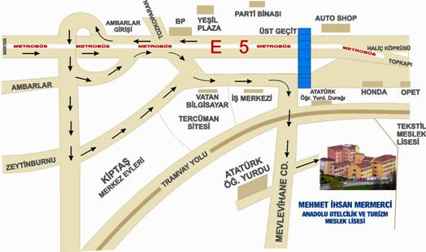

OKULUMUZUN İLETİŞİM BİLGİLERİ

Telefon: 0212 582 06 36 Dahili 134
Web Adresi: http://mimotml.meb.k12.tr
E- Posta Adresi: 349963@meb.k12.tr
Kurum Kodu: 349963
Seviyesi: Orta Dereceli Meslek Lisesi

OKULUMUZUN AMAÇLARI

- Tüm öğrencilerin okul, toplum ve iş yaşantıları arasındaki ilişkileri öğrenmesine yardımcı olmak,
- Okulumuzu kendi alanındaki diğer okullar arasında zirveye çıkarmak,
- Eğitimin gelişen teknoloji ortamı içinde öğrencilere ulaşmasını sağlamak,
- Sektörün ihtiyaçlarına göre donanımlı ara eleman yetiştirmek,
- Öğrencilerimize uluslararası kurumlar zincirine bağlı işletmelerde aranan özelliklere sahip mesleki bilgileri verebilmek,
- Öğrencilerin seçtikleri alanlar doğrultusunda, onları yüksek öğrenime hazırlamak,
- Öğretmen, öğrenci, veli, işletme koordinasyonu yaparak eğitimde bütünlük sağlamaktır

II. BÖLÜM
OKULUMUZUN TARİHÇESİ

“Mehmet İhsan Mermerci Anadolu Otelcilik ve Turizm Meslek Lisesi” adıyla, 1994/95 Eğitim Öğretim yılında İstanbul Sanayicilerinden Mustafa İhsan MERMERCİ’nin eşi Adile MERMERCİ ile oğullarından Suha MERMERCİ ve eşi Klara Gudrun MERMERCİ tarafından inşası yaptırılarak, Milli Eğitim Bakanlığına devredilmiştir. Okulumuzun adı (Mustafa İHSAN Mermerci ile vefat Eden oğlu MEHMET Ata Mermerci) beyefendilerin isimlerinden oluşmuştur. Otelimizin Adı Adile MERMERCİ hanımefendinin adını almıştır. 14.000 m2 arazi üzerinde 2000 m2 oturuma sahip birbirine bağlantısı olan, Otel ve Eğitim ünitesi olmak üzere iki ayrı binadan meydana gelmektedir. Okulumuzun adı 2014 yılında Mehmet İhsan Mermerci Meslek ve Teknik Anadolu Lisesi olarak değişmiştir.

2005 yılında İngiltere’ye de beceri eğitimi için 7 öğrenciyle başlayan yurt dışı beceri eğitimi uygulaması 2007 yılında İngiltere, 2008 Hollanda, İspanya, İngiltere öğrenci değişim programlarıyla devam etmiştir. Okulumuzun işe yerleştirme ve takibi konusunda uygulamaları benzer okullara örnek teşkil etmektedir.

Eğitim öğretime açıldığı tarihten itibaren İstanbul ilinde “Kaliteli Hizmet ve Kaliteli Eğitim” anlayışıyla faaliyetine devam eden okul 2010 Yılında ISO 9001: 2008 Kalite Belgesi sahibi olmuştur.

Proje tabanlı beceri yarışmalarında dalında en çok proje üreten okul olma özelliğini elinde bulunduran okulumuz, il yarışmalarında değişik dereceler elde etmiş/etmektedir.

İstanbul’da işletmeler tarafından tercih edilmede en önde olan okul ( büyük ölçekli işletmelere yerleştirilen öğrenci sayıları, (işletme memnuniyeti anket sonuçları %97) olmuştur.

Sosyal sorumluluk projeleri kapsamında istihdamı kolaylaştırıcı meslek kursları düzenleyerek sertifika eğitimi vermektedir. 2009 Yılında TUREİS Projesi kapsamında sertifikası olmayan turizm orta ve alt düzey personellere sertifika kazandırılmıştır. Dış paydaşlarla eğitim-öğretim programları hazırlayıp uygulamaktadır. Bu kapsamda İstanbul Büyükşehir Belediyesi işbirliği ile taksi sürücüleri eğitimden geçirilerek sertifikalandırılmıştır. Uzun vadede ulusal ve uluslararası düzeyde yapılacak işbirliği protokolleriyle çalışma alanı genişletilecektir. 2010 yılında Çocuk Esirgeme Kurumu işbirliği ile kurumun gözetimindeki öğrencilere sosyal sorumluluk kapsamında Servis Elemanlığı (Garson) sertifika programı düzenlenmiştir. 2009 yılında doğrudan İŞKUR ile Halkla İlişkiler ve Organizasyon, Kat Hizmetleri Sertifika programı uygulanarak katılımcılar sertifika sahibi olmuşlardır. 2010 yılında İŞKUR-Zeytinburnu Belediyesi işbirliği ile mesleki yeterliliği olmayanlara Kat Hizmetleri, Aşçılık dallarında sertifika programı düzenlenmiştir.

Görüldüğü üzere sadece örgün eğitim kapsamında faaliyet gösteren bir kurum olma durağanlığından her geçen gün yeni yönelimler gerçekleştiren kurum özelliği taşımaktadır.

BAŞARILARIMIZ

2014/2015 Eğitim Öğretim yılında, Surp Pırgiç Ermeni Hastanesi Vakfı Zibeç (Zihinsel ve Bedensel Engelli Çocuklara Yardım Kolu) Bölümü ile birlikte yürüttüğümüz YETENEK ENGEL TANIMAZ adlı proje kapsamında okulumuz öğretmen ve öğrencilerinin eğitim verdiği engelli öğrencilerimizden Serkan SUNA ve Edvard IRMAK; 13. Uluslar arası İstanbul Mutfak Günlerinde yapılan yarışmalarda (13. International İstanbul Gastronomy Festival) Altın Madalya kazandılar. Aynı festivalde, Restoran Tatlı Tabağı yarışmasında, öğrencilerimiz Rabia KARAMAN, Aleyna KATILMAZ ve Modern Türk Mutfağın dalında yarışan, Dilara KÜÇÜKTEKİN, Ercan ERKOCAASLAN ve Maha Mukaram GARİB’i gümüş madalya kazanmıştır.

Avrupa Birliği Katılım Öncesi Mali Yardım Aracı İnsan Kaynaklarının Geliştirilmesi Operasyonel Programı kapsamındaki Avrupa´da Şeker Hamuru ve Modelleme Yöntem ve Tekniklerinin İncelenmesi başlıklı projemiz için, 2014/2015 eğitim öğretim yılında öğrencilerimiz İspanya ve Hollanda’da iki haftalık eğitim almış ve staj yapmıştır.

2015/2016 Eğitim Öğretim yılında öğrencilerimiz, katıldıkları çeşitli yarışmalarda dereceler kazanmıştır. TÜYAP 14. Uluslararası Mutfak Günleri kapsamında yapılan yemek yarışmalarında çeşitli kategorilerde Abdullah Haydar AKBAL, Berkcan DEVEÇEKER, Oktay TOPAL, Metin YAVUZ, Ayşenur ALTUN isimli öğrencilerimiz altın ve gümüş madalya kazanmıştır.

2015/2016 Eğitim Öğretim yılında Çeşme’de düzenlenen “Ulusal 2. Genç Turizmciler” kapsamında konaklama ve seyahat hizmetleri alanından Gökhan KARANLIKOĞLU Türkiye 3.’sü; yiyecek içecek hizmetleri alanından Furkan ÇELİK Türkiye 1.’si olmuştur.

2015/2016 Eğitim Öğretim yılında Trakya Aşçılar Derneği 1. Uluslararası Yemek Şöleni Yemek Festivali kapsamında 200’den fazla şef, öğrenci ve aşçı adayının katıldığı yemek yarışmalarında öğrencilerimizden Ali SALMAN ve Esra YENİBAYRAK gümüş madalya, Furkan KESKİN bronz madalya kazanmıştır.

2015/2016 Eğitim Öğretim yılında okulumuz 11. Sınıf öğrencilerinden bir grup, iki öğretmenimizle birlikte Avrupa Haftası kapsamında Almanya’ya giderek “Branç Masası” konseptinde ülkemizi temsil etmiştir.

Bu Yılda 2018/2019 ÖSYM istatistikleri doğrultusunda elde edilen bilgilerle üniversiteye yerleşme başarısında alanında en önde olan kurumumuz geleceğe yönelirken var olan başarısını yükseltme azmi ve kararlılığında olacaktır.
2018/2019 Yılları itibarı ile bakıldığında kısa bir sürede Otelcilik ve Turizm Sektörüne kazandırılan 2500’e yakın yetişmiş işgücünün (mezunlarımız) sadece ulusal istihdam sahasında değil kıtalara yayılması sonucundan hareketle vizyonumuzu oluşturmada etkili bir güç, stratejilerimizi belirlemede bir pusula olacaktır.

OKULUMUZUN MİSYONUMUZ

Köklü geçmişimize sahip çıkan ,Ülkesine karşı sorumluluklarını yerine getiren ,Etik değerlere saygılı Aklın ve Bilimin ışığında yetenekli , kaliteli Eğitim kadrosu ile gençlerimizi yetiştirmek İlkemiz ve Varlık Nedenimizdir.

OKULUMUZUN VİZYONU

Yetenekleri ve becerileri doğrultusunda , gelişime açık, girişimci, kendisi ve çevresi ile barışık Evrensel değerlere sahip, ilkeli , Türkiye ve Dünya Miraslarına sahip çıkacak, Vatanını seven ve Yabancı Dil yeterliliğine haiz bireyler yetiştirmek Kurumsal olarak ilkemizdir

OKULUMUZUN İLKE VE DEĞERLERİ

- Atatürk ilke ve inkılaplarını esas alırız.
- Okulumuzun kuruluş amacı olan mesleki eğitimin ülke geleceğine yön vereceğine inanırız.
- Başarını “ben” anlayışına değil “biz” anlayışına bağlı olduğuna inanırız.
- Demokratik ortamın yaşatılması ve bütün öğrencilerin öğrenme sürecine etkili katılımının sağlanmasını vazgeçilmez bir unsur olarak görürüz.
- Sürekli gelişimin ilk şartının değişim ve değişimin ilk şartının da yeniliklere ön yargısız yaklaşım olduğuna inanırız.
- Fırsat eşitliğini okulda yaşatırız.
- Kurum çalışanları ve öğrencilerimiz, Zeytinburnu Mehmet İhsan Mermerci Mesleki ve Teknik Anadolu Lisesi ailesinin bir ferdi olmanın sorumluluğunu bilir ve bu anlayışla hareket eder.
- Ailelerin eğitim sürecine etkili katılımının önemine inanır, onların istek ve önerini dikkate alırız.
- Öğrenci, toplum ve aile beklentileri odaklı çalışırız.
- Eğitimde ve çalışma hayatında disiplinin önemine inanırız.

OKULUMUZUN GZFT (SWOT) ANALİZİ

OKULUMUZ HAKKINDA BİLİNMESİ GEREKENLER

ADAY ÖĞRENCİLER İÇİN BİLGİLENDİRME

1. Okulumuzda Konaklama ve Seyahat Hizmetleri ile Yiyecek İçecek Hizmetleri alanı bulunmaktadır.
Konaklama ve Seyahat Hizmetleri alanı içinde Konaklama Hizmetleri ve Seyahat Acenteciliği dalları, Yiyecek İçecek Hizmetleri alanı içinde ise Yiyecek İçecek Hizmetleri dalı yer almaktadır.
2. Okulumuz, merkezi sınav ile öğrenci kabul etmektedir. Okulumuza yerleşmeye hak kazanan öğrenciler ayrıca mülakata tabi tutulmaktadır.
3. Okulumuz yabancı dil ağırlıklı olup, ikinci ve üçüncü yabancı dil zorunlu olarak okutulmaktadır. Proje/Protokol Okulu olmamızdan dolayı 9. sınıfta haftada 20 saat yabancı dil eğitimi verilmektedir. (İngilizce/Rusça/Almanca)
4. Öğrencilerimiz 10. ve 11. sınıfların yaz aylarında İstanbul’un seçkin otellerinde ve seyahat acentalarında zorunlu staj yapmaktadırlar.
5. Okulumuzdan mezun olan öğrenciler üniversitelerin Aşçılık, Gastronomi ve Mutfak Sanatları, Turizm ve Otel İşletmeciliği, Turist Rehberliği, Rekreasyon Yönetimi, Otel Yöneticiliği, Konaklama İşletmeciliği, Seyahat İşletmeciliği, Turizm ve Rehberlik gibi kendi alanları ile ilgili birçok programa ek puan alarak yerleşebilmektedir. Ayrıca diğer alanlarda da yüksek öğrenime devam edilebilir.
6. Okulumuzun Uygulama Oteli ve okulumuz yeniden yapılandırma sürecindedir. Yapılandırma süreci bittiğinde eğitim-öğretim döneminde öğrencilerimiz dersler ile ilgili uygulamaları otelimizde yapmaktadırlar.
7. Okulumuzun her alan ve dal için tam donanımlı atölyeleri, alanında uzman ve deneyimli eğitim kadrosu bulunmaktadır.
8. Okulumuzda Erasmus+ programı çerçevesinde ülkeler arası öğrenci değişimi ile staj faaliyetleri yapılmaktadır. Okulumuzun öğrencileri özellikle Avrupa ülkelerine staj amaçlı gönderilmektedir. (İspanya, Almanya, İngiltere, İtalya, İsveç, Finlandiya, Letonya vb.)

Öğrenci Kılık Kıyafetleri

- Kız öğrenciler;

Siyah düz siyah kumaş pantolon
Siyah çorap
Beyaz gömlek, okulumuzun fuları
Siyah hırka ve süveter
Siyah ayakkabı, bot veya çizme (düz ve sade) giymeli;
Saçlar boyasız, sıkı bir şekilde bağlanmış at kuyruğu, örgü veya topuz şeklinde olmalıdır.
Kız öğrenciler, makyajsız; öğrencilerin tırnakları ojesiz ve kısa olmalıdır.
Küpe, kolye, yüzük, bilezik vs aksesuarlar kullanılmamalıdır.

- Erkek öğrenciler;

Siyah pantolon
Beyaz gömlek
Siyah ceket
Okulumuzun kravatı
Siyah ayakkabı veya bot (sade ve düz) giymeli,
Ense açık kalacak şekilde uygun saç tıraşı yaptırmalı,
Sakalsız bıyıksız ve favorileri kısaltılmış olarak okula gelmelidir.
Tırnakların kısa ve temiz olması, yüzük, kolye, küpe vs. aksesuarlar kullanmaması gerekmektedir.

BECERİ EĞİTİM UYGULAMALARI

Okulumuzda öğrenim gören öğrenciler, sektörün özelliği doğrultusunda her yıl turizm bakımından hareketsiz olan Ekim – Mart ayları arasındaki altı aylık sürede okulda eğitim görürlerken, turizm mevsimi ile birlikte, Nisan – Eylül ayları arasındaki ikinci altı aylık dönemde turizm işletmelerinde uygulamalı eğitim görmektedir. Mezunların yabancı dil bilgisi ile birlikte, turizm işletmelerinde yoğun bir uygulama programına tabi tutularak yetiştirilmeleri bu okullara ve mezunlarına olan talebi artırmaktadır. Uygulamalı eğitim süresince öğrencilere işyerlerince yaşlarına uygun olarak asgari ücretin en az %60’ı oranında ücret ödemesinin yanı sıra, sigortaları da Bakanlığımız imkânları ile yapılmaktadır. Anadolu Otelcilik ve Turizm Meslek Liselerinde uygulanan bu model, Türkiye’nin yanı sıra, turizm potansiyeli bulunan diğer ülkeler için de örnek alınabilecek bir eğitim modelidir. Öğrencilerimiz, Avrupa’da çeşitli alanlarda başarı sağlamış ve ödüller almışlardır.
Fotoğraf 1: 2017/2018 Beceri Eğitim Sınavından bir kare.

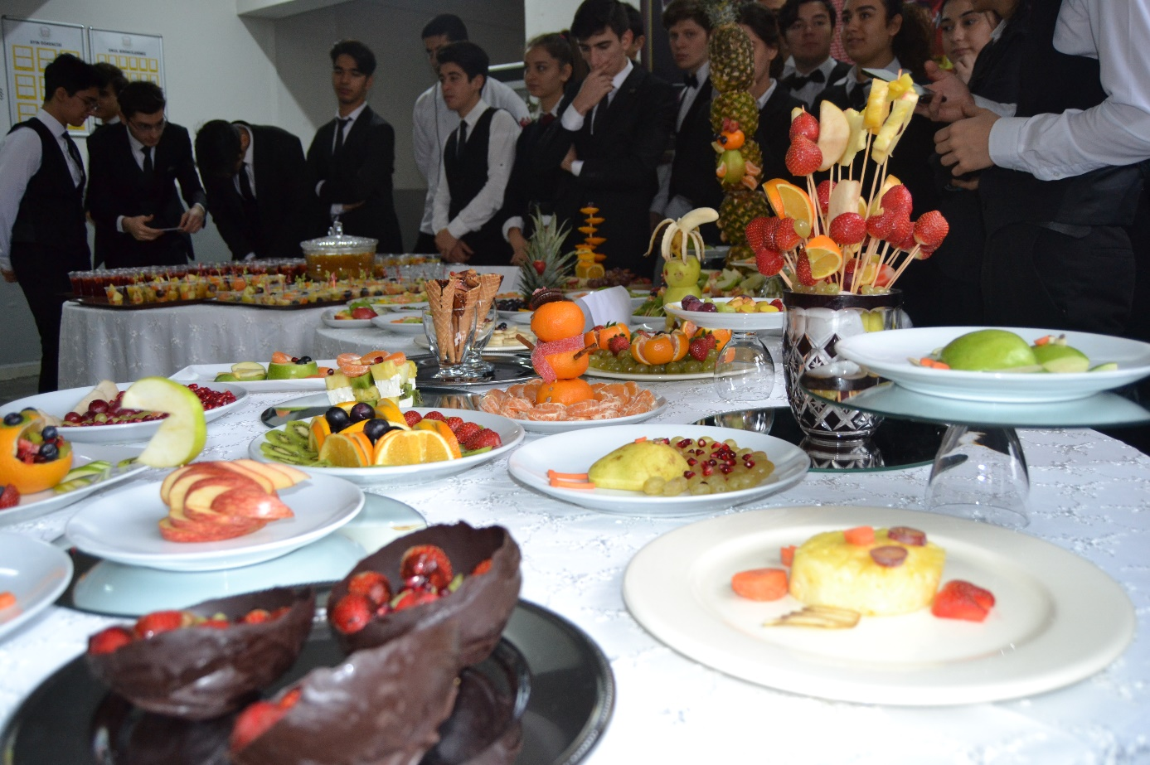

İLÇESİ | ZEYTİNBURNU
OKULUN ADI | MEHMET İHSAN MERMERCİ MESLEKİ VE TEKNİK ANADOLU LİSESİ
OKUL ADININ VERİLME GEREKÇESİ | Okulumuzun adı (Mustafa İHSAN Mermerci ile vefat Eden oğlu MEHMET Ata Mermerci) beyefendilerin isimlerinden oluşmuştur
OKULUN ADRESİ /TELEFONU | Sümer mh. 24 sk. No 2 Zeytinburnu/İstanbul  0212 582 06 36 Dahili 134
OKUL MÜDÜRÜ/TELEFONU | 05362976659
OKULUN AÇILIŞ TARİHİ | 1994/95
ÖĞRETİM ŞEKLİ | TAM GÜN
OKUL İLE İLGİLİ BİLGİLER | Özel Eğitim | 9. sınıf | 10. sınıf |  | 11. sınıf | 12. sınıf
ÖĞRENCİ SAYISI | 2 | 45 | 85 |  | 128 | 115
TOPLAM ÖĞRENCİ SAYISI | 371
ŞUBE SAYISI | 1 | 3 | 5 |  | 5 | 5
ÖĞRETMEN SAYISI | 1 müdür. + 5 müdür yard. 45 kadrolu öğretmen = toplam 51
 | VAR / YOK |  |  | KAPASİTE
OKUL BAHÇESİ | VAR |  |  | 600
KONFERANS SALONU | VAR |  |  | 150
SPOR SALONU | YOK
YEMEKHANE | YOK
FATİH PROJESİ UYGULANIP -UYGULANMADIĞI | UYGULANIYOR

Fotoğraf 2: Kat Atölyesi
Fotoğraf 5: Kantin

ADİLE MERMERCİ UYGULAMA OTELİ HAKKINDA BİLİNMESİ GEREKENLER

Genel Bilgiler

Okulumuz ve Otelimiz İstanbul Sismik Riskin Azaltılması ve Acil Durum Hazırlık Projesi (İSMEP) kapsamında yıkılıp yeniden yapılacak olan Okulumuz 2020 Eylül ayından itibaren eğitim öğretim faaliyetlerine Zeytinburnu İMKB Mesleki ve Teknik Anadolu Lisesi binasında devam etmektedir.

OKULUMUZUN TEŞKİLAT YAPISI

KADROMUZ
İDARİ

No | Adı-Soyadı | Görevi | Branşı | Kadro durumu
1 | NURŞEN DEMİRKAYA AYGÜN | Okul Müdürü | Giyim Üretim Teknolojisi / Moda Tasarım Teknolojileri | Kadrolu
2 | AHMET ŞAHİN | Müdür Yardımcısı | Tarih | Kadrolu
3 | DİLEK BOSTAN | Müdür Yardımcısı | İngilizce | Kadrolu
4 | DİLEK KARATAŞ | Müdür Yardımcısı | Konaklama ve Seyahat Hizmetleri | Kadrolu
5 | KASIM ARSLAN | Müdür Yardımcısı | Matematik | Kadrolu
ÖĞRETMEN

 | BİLGİN ZAFER BİLDİK | Öğretmen |  | Matematik |  | Kadrolu
1 | BİRTAÇ GAZİ | Öğretmen |  | İngilizce |  | Kadrolu
2 | CENK HIZDIL | Öğretmen |  | Yiyecek İçecek Hizmetleri |  | Kadrolu
3 | FATİH ÇEBİ |  | Öğretmen |  | Yiyecek İçecek Hizmetleri |  | Kadrolu
4 | FATİH MEHMED BULUT |  | Öğretmen |  | Yiyecek İçecek Hizmetleri |  | Kadrolu
5 | FİKRET KARSAK |  | Uzman Öğretmen |  | Konaklama ve Seyahat Hizmetleri |  | Kadrolu
6 | HATİCE KARATAŞ |  | Öğretmen |  | Matematik |  | Kadrolu
7 | HÜMEYRA ÖRÜN |  | Uzman Öğretmen |  | Felsefe |  | Kadrolu
8 | MELİHA ŞENER |  | Öğretmen |  | Konaklama ve Seyahat Hizmetleri |  | Kadrolu
9 | MELTEM ERKAN |  | Uzman Öğretmen |  | İngilizce |  | Kadrolu
10 | MUSTAFA TEKİN |  | Öğretmen |  | Konaklama ve Seyahat Hizmetleri |  | Kadrolu
11 | RAMAZAN ASAN |  | Öğretmen |  | Rehberlik |  | Kadrolu
12 | REYHAN YILDIZ |  | Öğretmen |  | İngilizce |  | Kadrolu
13 | SAVAŞ ÖNAY |  | Öğretmen |  | Konaklama ve Seyahat Hizmetleri |  | Kadrolu
14 | SERKAN KAN |  | Öğretmen |  | Türk Dili ve Edebiyatı |  | Kadrolu

15 | YILMAZ SEZER | Öğretmen | Konaklama ve Seyahat Hizmetleri | Kadrolu
16 | YÜCEL YETİM | Uzman Öğretmen | Konaklama ve Seyahat Hizmetleri | Kadrolu
17 | ZEYNEP BAHAR BAYRAM | Öğretmen | Biyoloji | Kadrolu

PERSONEL

1 | HİKMET AY |  | Kadrolu | Sayman

USTA ÖĞRETİCİ

1 | MUAMMER EKER |  |  | Usta Öğretici
2 | DURAN EKİN |  |  | Usta Öğretici
3 | GÖKÇE AYAZ |  |  | Usta Öğretici
4 | BURHAN DOĞAN |  |  | Usta Öğretici
5 | AYNUR AÇIKGÖZ |  |  | Usta Öğretici
6 | MEHMET GÜNGÖR |  |  | Usta Öğretici
7 | ZEMZEM ÖZMEN |  |  | Usta Öğretici
8 | MUZAFFER AĞBULUT
9 | ZEYNEP TURAN
10 | ŞENNUR ÇILDIRAY
11 | ARZU TEMEL

HİZMETLİ

2 | SADIK CESUR |  | Kadrolu | Hizmetli
5 | İfagat ER |  | Kadrolu | Hizmetli

2019-2020 EĞİTİM ÖĞRETİM YILI ÜCRETSİZ DERS KİTAPLARI KOMİSYON ÜYELERİ

S.NO | OKUL ADI | ADI SOYADI | GÖREVİ | CEP TELEFONU | KOMİSYON GÖREVİ
1 | MEHMET İHSAN MERMERCİ MESLEKİ VE TEKNİK ANADOLU LİSESİ MÜDÜRLÜĞÜ | Mücahit ÇATAL | OKUL MÜDÜRÜ | 5054323864 | BAŞKAN
2 |  | Ebru AMAÇ | MÜDÜR YARDIMCISI | 5053843454 | ÜYE
3 |  | Gürkan ÜNVER | ÖĞRETMEN | 5054964968 | ÜYE
2019-2020 EĞİTİM ÖĞRETİM YILI ÜCRETSİZ DERS KİTAPLARI KOMİSYON ÜYELERİ
S.NO | OKUL ADI | ADI SOYADI | GÖREVİ | CEP TELEFONU | KOMİSYON GÖREVİ
1 | MEHMET İHSAN MERMERCİ MESLEKİ VE TEKNİK ANADOLU LİSESİ MÜDÜRLÜĞÜ | Nurşen DEMİRKAYA aygün | OKUL MÜDÜRÜ |  | BAŞKAN
2 |  | Dilek BOSTAN | MÜDÜR YARDIMCISI |  | ÜYE
3 |  | Kasım ASLAN | ÖĞRETMEN |  | ÜYE

ALANLARIMIZ VE ALT DALLARIMIZ

ALAN | DALLAR
YİYECEK VE İÇECEK HİZMETLERİ
 | Yiyecek İçecek Hizmetleri dalı
KONAKLAMA VE SEYAHAT HİZMETLERİ
Konaklama Hizmetleri
ve
Seyahat Acenteciliği dalları

SINIF / ŞUBE ÖĞRENCİ SAYILARI (2021-2022)

SINIF/ŞUBE (ALAN) | ERKEK | KIZ | SINIF TOPLAMI
AMP - 9. Sınıf / A Şubesi (KONAKLAMA VE SEYAHAT HİZMETLERİ ALANI SINAVLI) | 10 | 6 | 16
AMP - 9. Sınıf / B Şubesi (YİYECEK İÇECEK HİZMETLERİ ALANI SINAVLI) | 11 | 3 | 14
AMP - 9. Sınıf / C Şubesi (YİYECEK İÇECEK HİZMETLERİ ALANI SINAVLI ) | 10 | 4 | 14
9. SINIF GENELİNDE TOPLAM: | 32 | 13 | 45
AMP- 10. Sınıf / A Şubesi (KONAKLAMA VE SEYAHAT HİZMETLERİ ALANI SINAVLI) | 8 | 3 | 11
AMP - 10. Sınıf / B Şubesi (KONAKLAMA VE SEYAHAT HİZMETLERİ ALANI SINAVLI)) | 6 | 2 | 8
AMP - 10. Sınıf / C Şubesi ((YİYECEK İÇECEK HİZMETLERİ ALANI SINAVLI) | 14 | 9 | 23
AMP - 10. Sınıf / D Şubesi (YİYECEK İÇECEK HİZMETLERİ ALANI SINAVLI) | 16 | 3 | 19
AMP - 10. Sınıf / E Şubesi (YİYECEK İÇECEK HİZMETLERİ ALANI SINAVLI ) | 14 | 6 | 20
10. SINIF GENELİNDE TOPLAM: | 58 | 23 | 81
AMP - 11. Sınıf / A Şubesi (KONAKLAMA VE SEYAHAT HİZMETLERİ ALANI SINAVLI) | 15 | 12 | 27
AMP- 11. Sınıf / B Şubesi (KONAKLAMA VE SEYAHAT HİZMETLERİ ALANI SINAVLI) | 12 | 8 | 20
AMP- 11. Sınıf / C Şubesi YİYECEK İÇECEK HİZMETLERİ ALANI SINAVLI) | 16 | 5 | 21
AMP- 11. Sınıf / D Şubesi (YİYECEK İÇECEK HİZMETLERİ ALANI SINAVLI) | 18 | 6 | 24
AMP- 11. Sınıf / E Şubesi (YİYECEK İÇECEK HİZMETLERİ ALANI SINAVLI) | 15 | 21 | 36
11. SINIF GENELİNDE TOPLAM: | 76 | 52 | 128
AMP- 12. Sınıf / A Şubesi (KONAKLAMA ve SEYAHAT HİZMETLERİ ALANI) | 20 | 6 | 26
AMP- 12. Sınıf / B Şubesi (KONAKLAMA ve SEYAHAT HİZMETLERİ ALANI) | 10 | 15 | 25
AMP- 12. Sınıf / C Şubesi (KONAKLAMA ve SEYAHAT HİZMETLERİ ALANI) | 10 | 0 | 10
AMP- 12. Sınıf / D Şubesi (YİYECEK İÇECEK HİZMETLERİ ALANI) | 17 | 8 | 25
AMP- 12. Sınıf / E Şubesi (YİYECEK İÇECEK HİZMETLERİ ALANI) | 20 | 9 | 29
12. SINIF GENELİNDE TOPLAM: | 77 | 38 | 115
ÖZEL ÖĞRETİM 12 (ALAN YOK) | 2 |  | 2
ÖZEL ÖĞRETİM GENEL TOPLAM | 2 |  | 2
TOPLAMLAR : | 245 | 126 | 371

SINIF ÖĞRETMENLERİ LİSTESİ

SIRA NO | SINIF | SINIF REHBER ÖĞRETMENİ
1 | 9/A | MUSTAFA TEKİN
2 | 9/ B | FATİH MEHMED BULUT
3 | 9/C | FATİH ÇEBİ
4 | 10/A | REYHAN YILIDZ
5 | 10/B | SERKAN KAN
6 | 10/C | BİRTAÇ GAZİ
7 | 10/D | MELTEM ERKAN
8 | 10/E | HATİCE KARATAŞ
9 | 11/A | MELİHA ŞENER
10 | 11/B | FİKRET KARSAK
11 | 11/C | HÜMEYRA ÖRÜN
12 | 11/D | YÜCEL YETİM
13 | 11/E | FATİH ÇEBİ
14 | 12/A | YILMAZ SEZER
15 | 12/B | FİKRET KARSAK
16 | 12/C | MELİHA ŞENER
17 | 12/D | YÜCEL YETİM
18 | 12/E | BİLGİN ZAFER BİLDİK
19
20
21

NORM KADRO DURUMU

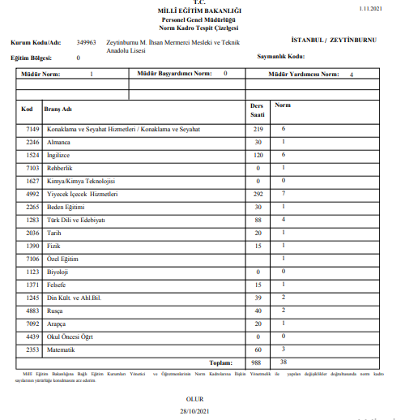

SINIFLAR SEVİYELERİ BAZINDA ÇERÇEVE PROGRAM

PROJE PROTOKOL SINIFLARI 9/10/11 SINIFLAR KONAKLAMA VE SEYAHAT ALANI ÇERÇEVE PROGRAMI

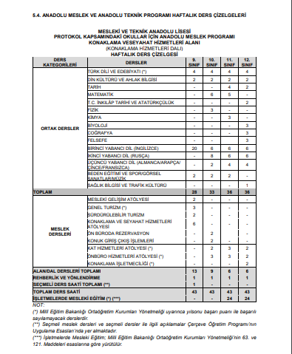

PROJE PROTOKOL SINIFLARI 9/10/11 SINIFLAR YİYECEK İÇECEK ALANI ÇERÇEVE PROGRAMI

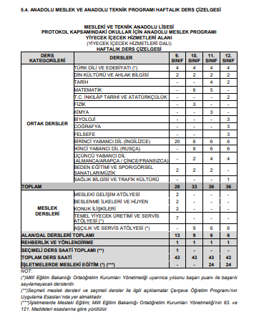

ANADOLU MESLEK 12. SINIFLAR KONAKLAMA VE SEYAHAT ALANI ÇERÇEVE PROGRAMI

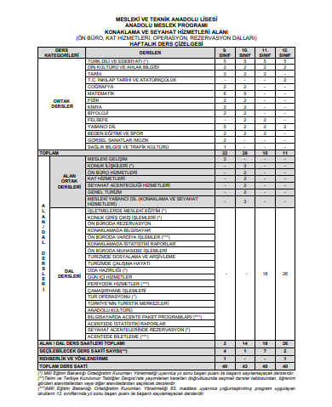

ANADOLU MESLEK 12. SINIFLAR YİYECEK İÇECEK ALANI ÇERÇEVE PROGRAMI

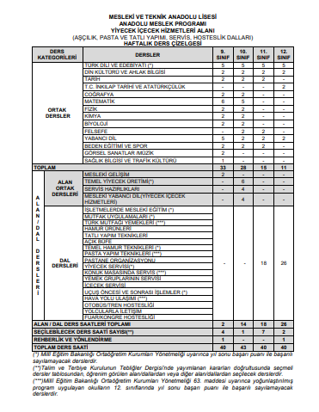

OKULUMUZDAKİ KURUL VE KOMİSYONLAR

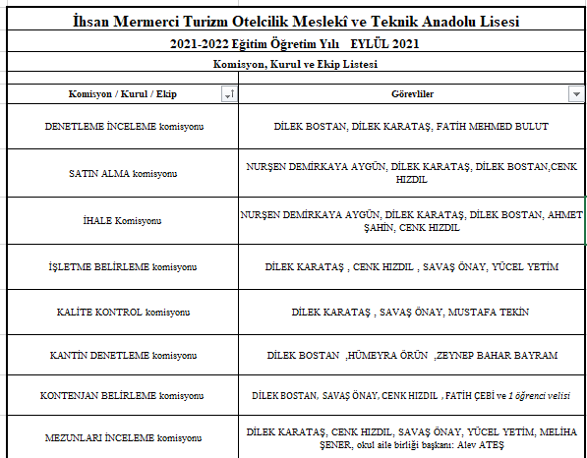

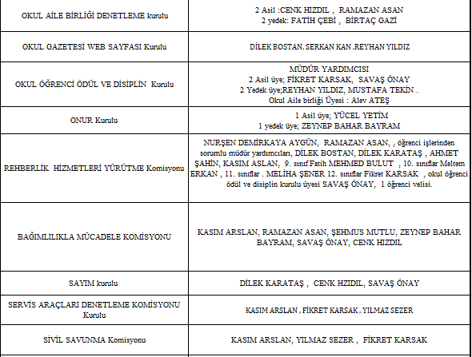

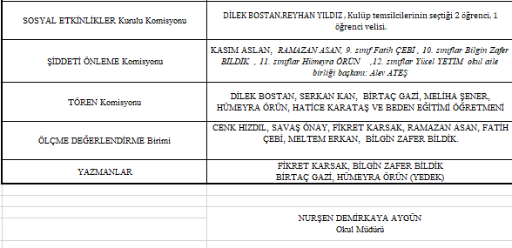

OKULUMUZDAKİ SOSYAL KULÜPLER VE KUTLANACAK HAFTALAR

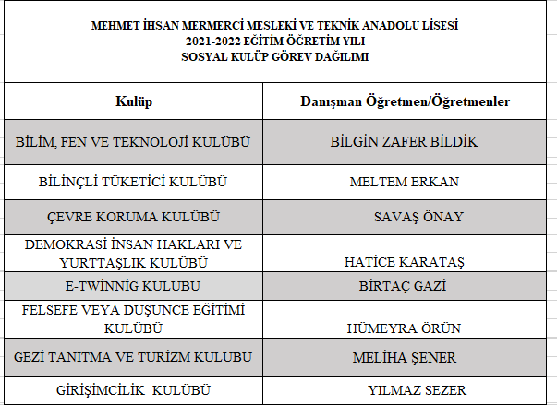
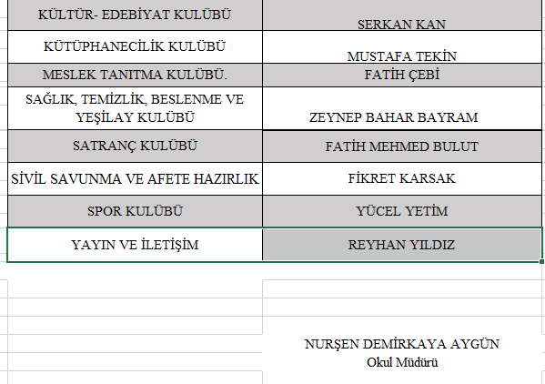

İSTATİSTİKLER

Son 9 Yılda 9. Sınıfa Kaydedilen Öğrenci Sayıları

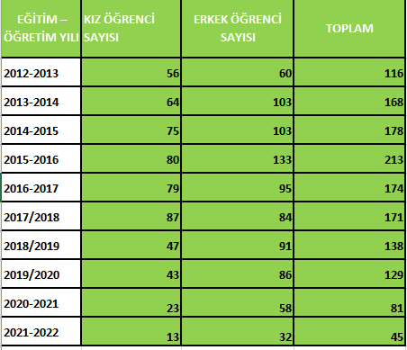

Son 9 Yılda Sınıf Tekrarına Kalan Öğrenci Sayısı

EĞİTİM ÖĞRETİM YILI | 9. SINIF |  | 10. SINIF |  | 11. SINIF |  | 12. SINIF |  | SINIF TEKRARI YAPAN TOPLAM ÖĞRENCİ SAYISI
 | MEVCUT | SINIF TEKRARI | MEVCUT | SINIF TEKRARI | MEVCUT | SINIF TEKRARI | MEVCUT | SINIF TEKRARI
ORTAK DERSLER | 183 | 4 | 153 | 10 | 163 | 2 | 179 | 1 | 17
ORTAK DERSLER | 115 | 9 | 185 | 4 | 142 | 2 | 160 | 1 | 14
ORTAK DERSLER | 170 | 9 | 158 | 1 | 115 | 0 | 186 | 0 | 10
ORTAK DERSLER | 178 | 8 | 160 | 2 | 116 | 0 | 187 | 0 | 10
ORTAK DERSLER | 213 | 5 | 191 | 5 | 157 | 1 | 117 | 1 | 12
ORTAK DERSLER | 174 | 4 | 193 | 2 | 185 | 1 | 152 | 0 | 7
ORTAK DERSLER | 171 | 5 | 158 | 13 | 181 | 0 | 174 | 0 | 18
ORTAK DERSLER | 144 | 30 | 169 | 6 | 137 | 0 | 174 | 3 | 39
ORTAK DERSLER | 129 | ? | 123 | ? | 150 | ? | 137 | ? | ?

Son 7 Yıldaki Üniversite Sınavı Başarımız

SINAV YILI | 2 YILLIK ÖN LİSANS PROGRAMLARINA YERLEŞEN ÖĞRENCİ SAYISI | 4 YILLIK LİSANS PROGRAMLARINA YERLEŞEN ÖĞRENCİ SAYISI | SINAVA GİREN ÖĞRENCİ SAYISI | YÜKSEKÖĞRENİME YERLEŞEN ÖĞRENCİ YÜZDESİ (%)
2012 | 100 | 46 | 161 | %91
2013 | 97 | 36 | 158 | %84
2014 | 90 | 40 | 144 | %90
2015 | 129 | 28 | 160 | %85
2016 | 81 | 12 | 108 | % 92
2017 | 78 | 24 | 102 | %65
2018 | 102 | 12 | 169 | %67.4
2019 | 76
2020 | 106
2021

KAYNAKÇA

- E- Okul Yönetim Bilgi Sistemi
- MEBBİS
- Okulumuzun 2016-2020 Stratejik Planı
- ÖSYM

